אימון על 20 דקות
ציוד: משקולות ספסל דלגיות בצד ימין (א)של המגרש משקולות ובצד שני (ב)ספסל ודלגיות
כל התרגילים נעשים במשך 40 שניות עם 20 שניות מנוחה ומעבר לצד שני. הכך נעשה בשני סבבים
סה:כ עבודה 16 דקות וכן 4 דקות ריצה בסיום.
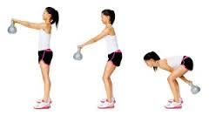
תרגיל 1 (א)
משקולת בידיים, רגלים מפוסקות והנפה של המשקולת למעלה והורדה למטה

תרגיל 2 (ב)
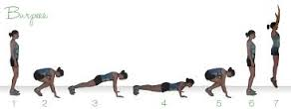
סמוך קום עם שכיבת שמיכה קדמית

תרגיל 3 (א)
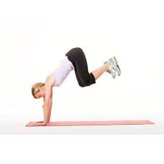
הצמדת כפות רגלים באוויר הבאת ידיים לפנים לרצפה והצמדת רגלים באוויר אחורה
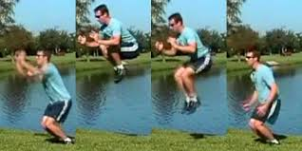
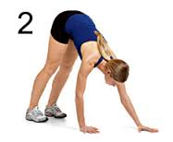

תרגיל 4 (ב)
שכיבה צידית על יד ימין הרמת המשקולת למעלה והרמת הרגל כנל בהורדה

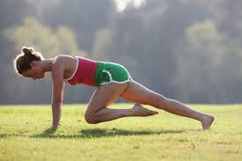
תרגיל 5 (א)
ריצה מהירה במצב של שכיבות שמיכה

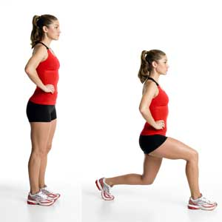
תרגיל 6 (ב)
ללאנג' אחורי וחזרה עם בעיטה קדימה

תרגיל 7 (א)
במצב של שכיבת שמיכה קדמי הבאת שתי רגלים צמודות פעם לכיוון יד ימין ופעם ליד שמאל
תרגיל 8 (ב)
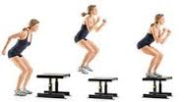
קפיצה על מדרגה/ספסל עם 2 רגלים ירידה למטה והבאת ברכיים לחזה 3 פעמים
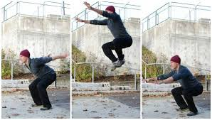

תרגיל 9 (א)
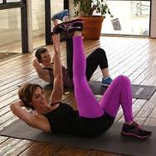
שכיבה על הגב רגל ימין ויד שמאל נפגשות ואח"כ הפוך

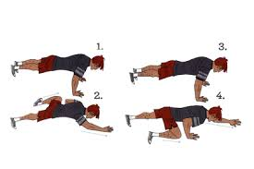
תרגיל 10(ב)
במצב של שכיבת שמיכה קדמית הבאת רגל ימין ונגיעה במרפק ימין כנ"ל בשמאל

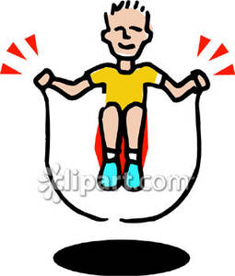
תרגיל 11(א)
קפיצה בדלגית 120 פעם

תרגיל 12(ב)
רגלים לצדדים וכל פעם ירידה ללאנג'
